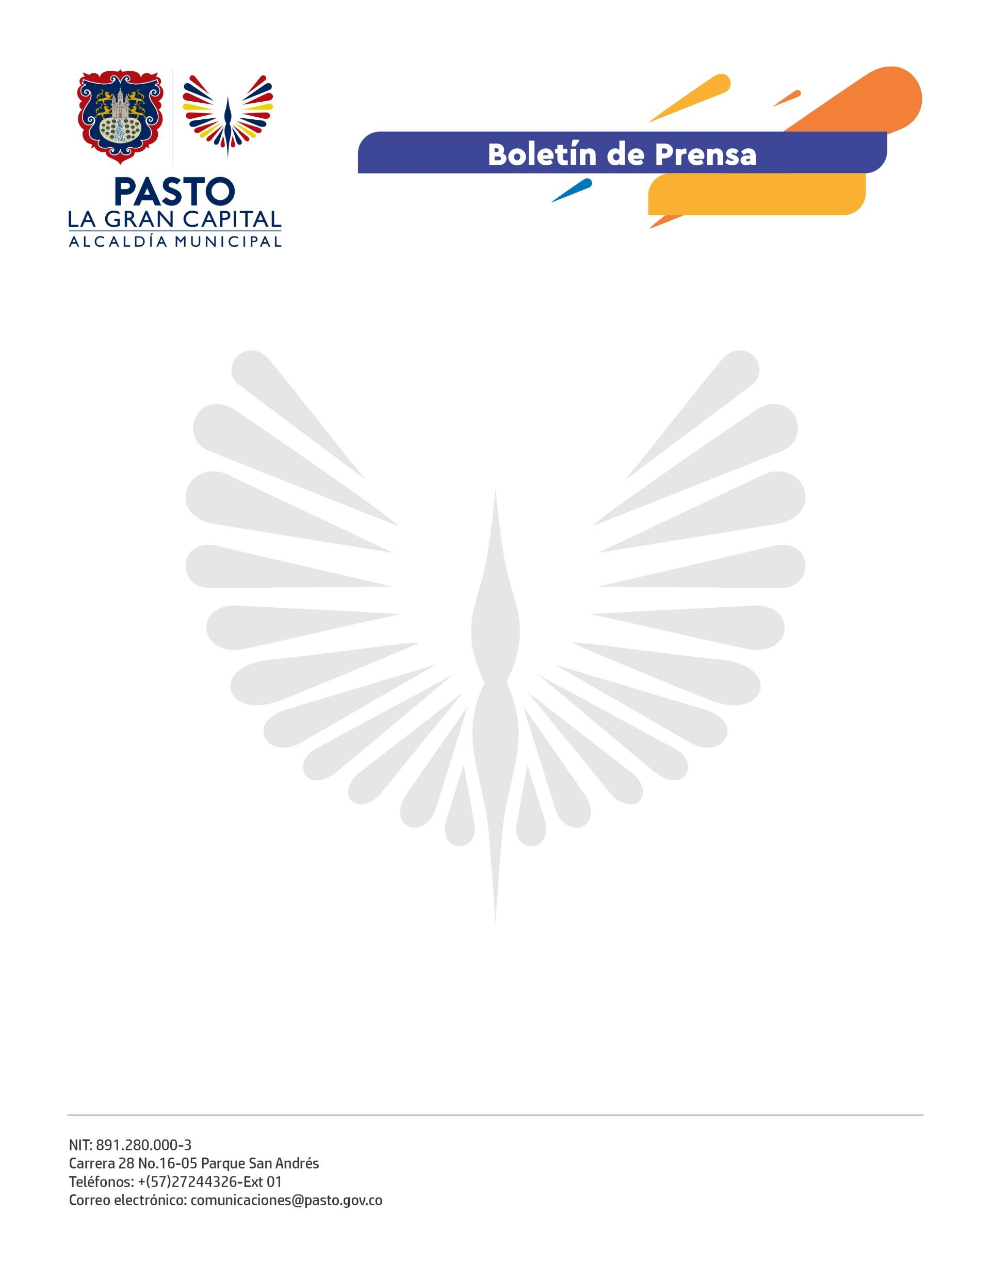
No. 573
21 de septiembre de 2022

ALCALDÍA DE PASTO ABRE INSCRIPCIONES PARA LA XVIII VERSIÓN DEL CONCURSO MUNICIPAL DE MÚSICA CAMPESINA

Con el objetivo de promover la música campesina y fortalecer la identidad y sentido de pertenencia de los ciudadanos, la Alcaldía de Pasto, a través de la Secretaría de Cultura, abre las inscripciones para la XVIII versión del Concurso Municipal de Música Campesina, que en este año se desarrollará en diferentes corregimientos.

Las agrupaciones interesadas pueden inscribirse del 22 de septiembre al 6 de octubre en las siguientes categorías:

Tradicional: Podrán participar aquellos compositores, agrupaciones o diferentes formatos musicales que interpreten los aires de nuestra música campesina con sus expresiones originales y tradicionales en cuanto a música y texto. Con un máximo de siete integrantes por agrupación y con libertad de utilizar los instrumentos timbal y bajo eléctrico.

Nuevas generaciones: Podrán participar aquellos compositores, agrupaciones o diferentes formatos musicales con contenido musical innovador en cuanto a letra, música y organología, siempre y cuando se rescate la identidad musical campesina; es indispensable que todos sus integrantes interpreten un instrumento o canten en la agrupación. La edad de los participantes será de 15 a los 28 años únicamente.

Los criterios que el jurado calificador tendrá en cuenta son: letra o texto, melodía, armonía, afinación, ensamble e interpretación.

EVENTO FECHA LUGAR CATEGORÍA
1 eliminatoria 9 de octubre Mocondino Tradicional
2 eliminatoria 16 de octubre Catambuco Tradicional
3 eliminatoria 23 de octubre Morasurco Tradicional
4 eliminatoria 30 de octubre Obonuco Nuevas Generaciones
FINAL 6 de noviembre Cabrera Finalistas

La documentación necesaria para inscribirse en el concurso se encuentra disponible en la página web de la Alcaldía de Pasto www.pasto.gov.co , donde se podrán descargar el reglamento, el formulario de inscripción y el formato de uso de imagen para menores de edad.

